NOMBRE DEL ESTUDIANTE: ______________________________________________________

OBJETIVO: ejecutar eficientemente destrezas motoras y patrones de movimiento necesarios para llevar a cabo una variedad de actividades físicas.

El cuerpo y el movimiento fecha de entrega 21 de Mayo de 2020 brigitte.castro1023@gmail.com

- El ejercicio es beneficioso para el cuerpo y mejora la salud

- Haciendo ejercicio, conseguimos efectos positivos para nuestro organismo, destacando entre ellos:
- Crecen nuestros huesos y músculos.
- Mejoramos nuestra capacidad para movernos.
- Nuestro organismo funciona mejor.
- Mantenemos buenas posturas corporales.
- Prevenimos enfermedades.
- Nos divertimos.
- Nos relajamos y olvidamos los problemas.
- Prevenimos la obesidad
- Dormimos mucho mejor.

Para poder sentarse, agacharse, caminar, correr, arrodillarse, hace falta mover y doblar el cuerpo. Eso lo podemos hacer gracias a las articulaciones, que son las uniones de los huesos, existen muchos tipos de articulaciones según el movimiento observa dos tipos:

Articulación de la cadera y el hombro

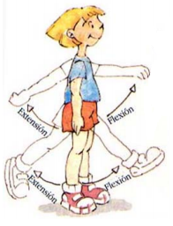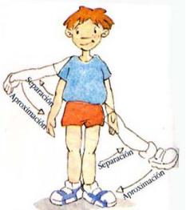

Si observas detenidamente las imágenes te darás cuenta de que las dos articulaciones permiten hacer movimientos de flexión, extensión, separación y aproximación

Actividad.

- Escribe bajo cada dibujo si el hombro y la cadera están en flexión, extensión, separación y aproximación

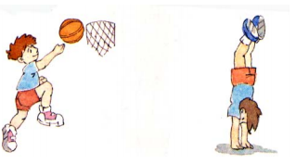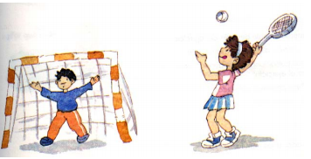
Cadera:___________________ Cadera:_________________ Cadera:__________________
Hombro:__________________ Hombro:_________________ Hombro:_________________

- Sigue las siguientes instrucciones
- Realiza tres ejercicios de calentamiento
- Trota en tu casa durante 5 minutos
- Salta durante 2 minutos
- Al terminar de trotar y saltar responde las siguientes preguntas:

- ¿Qué cambios sentiste en tu respiración, el corazón, en la temperatura corporal antes y durante y despues del ejercicio?

Antes | Durante | Después
Nota: No esnecesario enviar fotos realizando el ejercicio, únicamente el taller.

